Книги по семейному воспитанию. Ю.Б.Гиппенрейтер "Общаться с ребёнком. Как?»
Как построить нормальные отношения с ребёнком?
Как заставить его слушаться?
Можно ли поправить отношения, если они совсем зашли в тупик?
Безусловно можно.
Книга поможет найти ответы на многие вопросы, касающиеся воспитания Вашего ребёнка. Мне хотелось бы здесь коротко изложить основные правила общения с ребёнком.

ПРАВИЛО 1.
Безусловно принимать ребёнка - значит любить его не за то, что он красивый, умный, способный, отличник, помощник и так далее, а просто так, просто за то, что он есть!
Можно выражать своё недовольство отдельными действиями ребёнка, но не ребёнком в целом.
Можно осуждать действия ребёнка, но не его чувства, какими бы нежелательными или "непозволительными" они не были. Раз они у него возникли, значит, для этого есть основания.
Недовольство действиями ребёнка не должно быть систематическим, иначе оно перерастёт в неприятие его.

ПРАВИЛО 2.
Не вмешивайтесь в дело, которым занят ребёнок, если он не просит помощи. Своим невмешательством вы будете сообщать ему: "С тобой всё в порядке! Ты, конечно, справишься!".
Если ребёнку трудно и он готов принять вашу помощь, обязательно помогите ему. При этом:
1. Возьмите на себя только то, что он не может выполнить сам, остальное предоставьте делать ему самому.
2. По мере освоения ребёнком новых действий постепенно передавайте их ему.
Личность и способность ребёнка развиваются только в той деятельности, которой он занимается по собственному желанию и с интересом.

ПРАВИЛО 3.
Постепенно, но неуклонно снимайте с себя заботу и ответственность за личные дела вашего ребёнка и передавайте их ему.

ПРАВИЛО 4.
Позволяйте вашему ребёнку встречаться с отрицательными последствиями своих действий (или своего бездействия). Только тогда он будет взрослеть и становиться "сознательным".

ПРАВИЛО 5.
Активно слушать ребёнка - значит "возвращать" ему в беседе то, что он Вам поведал, при этом обозначив его чувство.
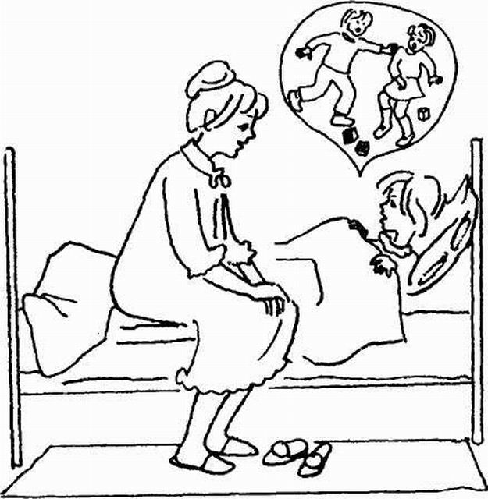

Наши автоматические реакции (12 типов), или что нам мешает слушать нашего ребёнка.
- Приказы, команды.
- Предупреждения, предостережения, угрозы.
- Мораль, нравоучения, проповеди.
- Советы, готовые решения.
- Доказательства, логические выводы, нотации, "лекции".
- Критика, выговоры, обвинения.
- Похвала.
- Обзывание, высмеивание.
- Догадки, интерпретации.
- Выспрашивание, расследование.
- Сочувствие на словах, уговоры, увещевания.
- Отшучивание, уход от разговора.
Подробнее в книге.
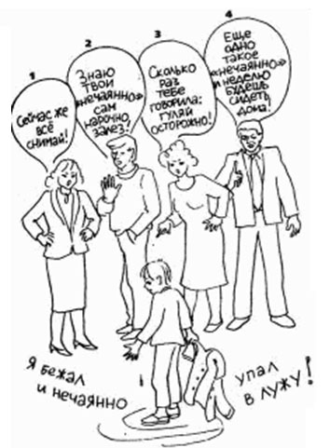

ПРАВИЛО 6.
Если ребёнок вызывает у Вас своим поведением отрицательные переживания, сообщите ему об этом.
Когда Вы говорите о своих чувствах ребёнку, говорите от ПЕРВОГО ЛИЦА. Сообщите О СЕБЕ, О СВОЁМ переживании, а не о нём, не о его поведении.

ПРАВИЛО 7.
Не требуйте от ребёнка невозможного или трудно выполнимого. Вместо этого посмотрите, что вы можете изменить в окружающей обстановке.
Чтобы избегать излишних проблем и конфликтов, соразмеряйте собственные ожидания с возможностями ребёнка.

ПРАВИЛО 8.
Старайтесь не присваивать себе эмоциональные проблемы ребёнка.

ПРАВИЛО 9.
Правила (ограничения, требования, запреты) обязательно должны быть в жизни каждого ребёнка.
Правил (ограничений, требований, запретов) не должно быть слишком много, и они должны быть гибкими.
Родительские требования не должны вступать в явное противоречие с важнейшими потребностями ребёнка.
Правила (ограничения, требования, запреты) должны быть согласованы взрослыми между собой.
Тон, в котором сообщается требование или запрет, должен быть скорее дружественно-разъяснительным, чем повелительным.
Наказывать ребёнка лучше, лишая его хорошего, чем делая ему плохое.

Человеку нужно: чтобы его любили, понимали, признавали, уважали; чтобы он был кому-то нужен и близок; чтобы у него был успех в делах, в учёбе, на работе; чтобы он мог себя реализовать, развивать свои способности, самосовершенствоваться, уважать себя.
В детстве мы узнаём о себе только из слов и отношения к нам близких.
Положительное отношение к себе - основа психологического выживания, и ребёнок постоянно ищет и даже борется за него.
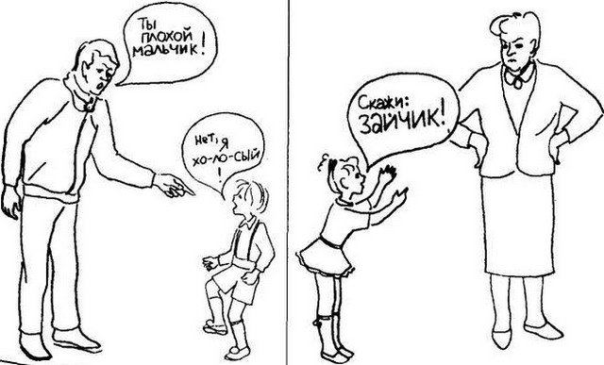
Подведём небольшой итог вышесказанного.

1. Безусловно принимать ребёнка.

2. Активно слушать его переживания и потребности.

3. Бывать (читать, играть, заниматься) вместе.

4. Не вмешиваться в его занятия, с которыми он справляется.

5. Помогать, когда просит.

6. Поддерживать успехи.

7. Делиться своими чувствами (значит доверять).

8. Конструктивно разрешать конфликты (в книге прочитать).

9. Использовать в повседневном общении приветливые фразы. Например:

Мне хорошо с тобой.

Я рада тебя видеть.

Хорошо, что ты пришёл (пришла).

Мне нравится, как ты...

Я по тебе соскучилась.

Давай (посидим, поделаем...) вместе.

Ты, конечно,справишься.

Как хорошо, что ты у нас есть.

Ты мой хороший.

10. Обнимать не менее 4-х, а лучше по 8 раз в день.

УДАЧИ ВАМ И ДУШЕВНОГО БЛАГОПОЛУЧИЯ!

